Әлки районы үзәк зхастаханәсенә яңа табиблар кайтты
Быел эшкә керешкән медицина хезмәткәрләре белән район башлыгы очрашты
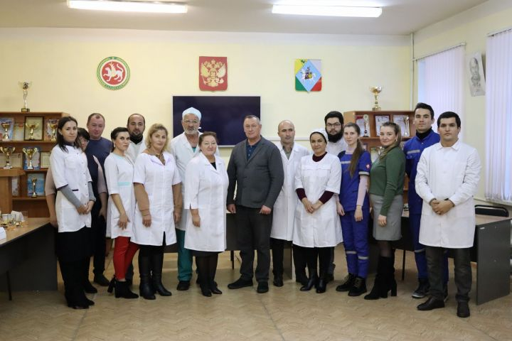

22 ноябрьдә район башлыгы Александр Никошин быел район үзәк хастаханәсендә эшли башлаган медицина хезмәткәрләре белән очрашты. Әлеге очрашу, танышу эчкерсез шартларда – чәй табыны артында үтте.
Иң элек Базарлы Матак үзәк хастаханәсеҗитәкчесе Светлана Одушкина үз коллективларына яңа кушылган табиблар, фельдшерлар белән таныштырып чыкты. Ә андыйлар быел шактый булган икән. Александр Никошин киләчәктә әлеге медицина хезмәткәрләре районыбзда төгәлләнеп. Шунда яшәп калып, халык сәламәтлеге сагында озак еллар эшләрләр дигән өметен җиткерде.

